VAISSIERE Florian

L3 Informatique Spécialité Ingénierie Informatique

Réalisé le 13 Janvier 2018.

Semestre 5.

Projet – Algorithme de Dijkstra

I-Structure

Le code se compose des classes Graphe, Tas, Sommet et main.

La classe main permet l’exécution du programme et l’appel des fonctions permettant l’exécution de l’algorithme de Dijkstra.

La classe Sommet permet la gestion de chaque élément du graphe ainsi que les arêtes reliant chaque sommet.

La classe Graphe permet la construction du graphe à partir de la classe Sommet et fait appel au fonctions de sommet afin de se créer, se détruire ainsi que sont affichage.

La classe Tas elle est équivalente à la classe sommet mais le tas correspond à l’ensemble des sommets et est le graphe avant sa construction on y retrouve des fonctions de parcours, de tri, de taille etc.

II-Fonctions

Des fonctions d’inversion et de parcours du tas ont été implémenté ainsi que de comparaison, de tri, d’échange et d’inversion.

Ces fonctions servent à gérer le tas et à chercher, comparer des éléments du tas.

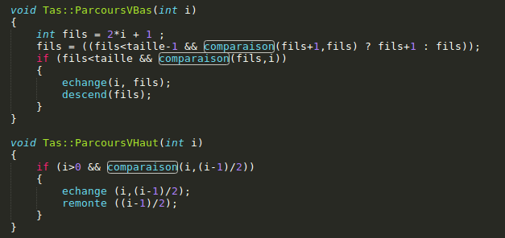

Les fonctions si dessus servent à parcourir le tas en faisant appel à des comparaisons de nœuds, ou futur sommet du graphe, entre eux et ainsi on parcourt l’ensemble du tas.

La classe Sommet comprends de nombreuse fonction propre aux sommets mais est plus l’outils de la gestion du graphe et ceux par les sommets.

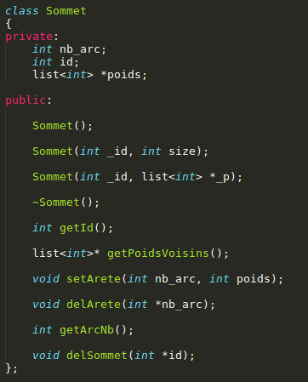

En effet la classe sommet possède aussi bien les fonctions de gestion de sommet que d’arête donc une part essentielle du graphe.

Enfin la classe Graphe elle fait appel au fonction présente dans la classe Sommet afin de construire le graphe.

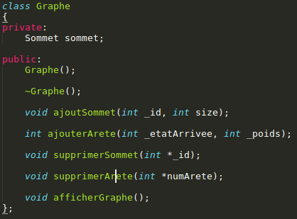

Et ceux en appelant les constructeurs de Sommet ou d’Arête via les fonctions ajoutSommet, ajouterArete ou leur suppression avec les fonctions supprimerSommet ou supprimerArete.